**Жезқазған 2013**

**Пәні: математика, күні: 15.11.2013ж. Тобы: СЖД-101-13.**

**Сабақтың тақырыбы:** Логарифм және оның қасиеттері.

**Сабақтың мақсаты:** Логарифм ұғымын меңгеру; оның қасиеттерін түсініп қолдана білу.   
**Білімділік:** «Логарифм» деген не? оны есептей білу; қасиеттерін түсініп өрнектерді ықшамдауға қолдану дағдысын қалыптастыру.   
**Дамытушылық:** Оқушылардың өз бетінше білім алу, логикалық ой қорыту, математикалық тілде сөйлеу қабілеттерін жетілдіру.   
**Тәрбиелік:** «Логарифмнің» басқа ғылымдармен байланысын, өмірдегі қажеттілігін түсіндіру арқылы ой-өрістерін кеңейту; тақырыптың қажеттілігін түсініп оқуға тәрбиелеу, этнопедагогикалық ұлтшылдық, қазақ салт-дәстүрін білуге үйрету..

**Сабақтың типі:** жаңа білім игеру сабағы.   
**Сабақтың түрі:** кіріктірілген сабақ.

**Сабақтың көрнекіліктері:** үлестірмелі таратпалар; тарихи дерек; математикалық нақыл сөздер, слайд, жұмбақтар, кубик, географиялық карта.

**Пәнаралық байланыс: география, информатика, әдебиет, орыс тілі, ағылшын тілі.**  
**І. Ұйымдастыру кезеңі.**  
А) Амандасу. Оқушылар зейінін сабаққа аудару.   
Б) Сабақ мақсатын қою.

***Сабақтың барысы:***

**ІІ. «Ұшқыр ойдан - ұтымды жауап». Үй жұмысын тексеру.**

1. Квадрат теңдеу дегеніміз не?
2. Теңдеулердің қандай түрлерін білесің?
3. Толымсыз квадрат теңдеу?
4. Келтірілген квадрат теңдеу дегеніміз не?
5. Квадрат теңдеудің қандай қасиеттерін білесің?
6. Қай жағдайда квадрат теңдеудің түбірі болмайды?

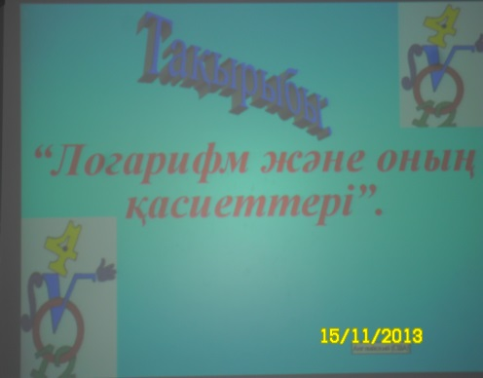**ІІІ. Жаңа сабақ.**

**Логарифм сөзі этимологиясы және шығу тарихы.** Есептеу тәсілдерін жетілдіру XVII ғасырдың өзекті сұрақтарының бірі болып табылды. XVI ғасырдың екінші жартысында сауда жасау географиясын кеңейту үшін Англия, Франция, Голландия сияқты мемлекеттерге қарапайым есептеулер жүргізетін инженерлер мен «арифметиктерге» деген үлкен сұраныс болды. Логарифмді ойлап табу – есептеу техникасының үлкен жетістігі. Күрделі тригонометриялық кестелермен жұмыс істеуді жеңілдету мақсатында XVI ғасырдағы кейбір математиктер арифметикалық және геометриялық прогрессияларды салыстырумен айналысты. Осы бағытта үлкен жетістіктерге қол жеткізген – шотландық математигі 1614 жылы Джон Непер логарифм кестесін ойлап тапқан болатын. Логарим белгісінің алғашқы нұсқасы log белгілеуін 1624 жылы неміс астраномы Иоганн Кеплер. Логарифмдік сызғыш жайлы да айта кетейін.Л.

Гунтер логарифмдік сызғыш ойлап тапты.

***Логарифм*** (грекше logos — *қатынас* және arіthmos — *сан*). Логарифм белгіленуі: log.Логарифмнің жалпы түрі: . Логарифм түрлері: ондық lg және ln натурал логарифм жайлы да айтуға болады. е саны иррационал сан, 

**Аңықтама.**

b санының a негізі бойынша логарифмі деп x санын атаймыз және бұл санды logab деп белгілейміз:

**ax=b, x= logab.**

**Логарифмдердің қасиеттері:**



**1-мысал. **

**2-мысал.**

**3-мысал.**

**4-мысал.**

**5-мысал.**

**6-мысал.**

**7-мысал.**

**8-мысал. **

**IV. «Кім жылдам, кім тиянақты?».** Есептер шығару.Үлестірмелі таратпа арқылы барлық студенттер есеп шығарады.

**V. Білімді азамат – ел ертеңі.**

Қазіргі жаһандану кезеңінде жеткіншектерге үш тілді меңгеру үш тілді толық меңгеру керек. Ең алдымен өз ана тілімен сусындап, орыс тілін жетік біліп, ағылшын тілі арқылы әлемдік рухани байлыққа қол жеткізу керек.Осы үш тілді тең дәрежеде ұстап келе жатқанын байқау үшін математикалық сандарға байланысты мақал-мәтелдер берілді, оқушы үш тілде жауап беру керек.

1. Жұт ... ағайынды.

(Жұт жеті ағайынды).

Жеті-семь –seven.

1. Ел құлағы нешеу? (Ел құлағы елу).

Елу-пятьдесят -fifty.

3.Отыз тістен шыққан сөз - ... рулы елге жайылады.

(Отыз тістен шыққан сөз- отыз рулы елге жайылады). Отыз-тридцать-thirti.

4.Жүзден жорға, ... тұлпар.

(Жүзден жорға, мыңнан тұлпар).

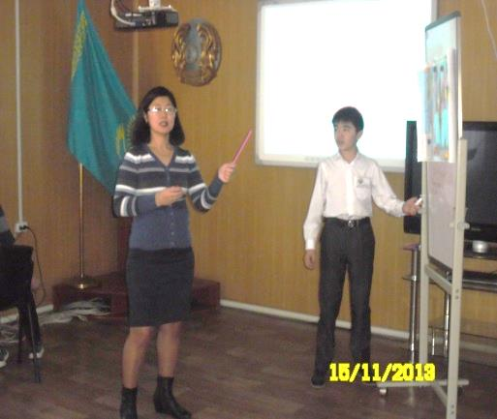Мың-тысяча-thousand.

5.Жігітке жеті өнер де аз, неше өнер көп емес?

(Жігітке жеті өнер де аз, жетпіс өнер көп емес).

Жетпіс –семьдесят-seventy

6.Екі қолға ... күрек,

(Екі қолға бір күрек).

Бір-один-one.

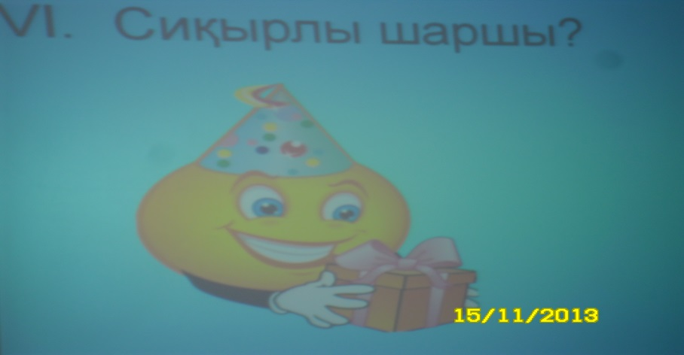**VI. «Cиқырлы шаршы».**

**VII. «Ғажайып логаримф әлемі».**



**VIII.** “Логарифм әлемі”.**Бүгін не білдік? Өз ойларымен бөлісу.**



**IX. Бағалау.**

**X. Үйге тапсырма беру. №7,№8 есептер.**